Федеральное государственное образовательное бюджетное  
 учреждение высшего образования   
**«Финансовый университет при Правительстве   
Российской Федерации»**

*Департамент* **«Анализа данных, принятия решений и финансовых технологий»**

**Курсовая работа**

*По дисциплине* «**Математическая статистика**»

*на тему*:

**«Распределение Лапласа при исследовании колебаний фондовых индексов»**

*Вид исследуемых данных:*

**Значения мировых фондовых индексов**

Выполнила:

студентка гр. **ПМ2-3**

**Степенко З.В.**

Научный руководитель:

д. ф-м. н., профессор

**Рябов П.Е.**

**Москва 2019**

**Оглавление**

1. Введение
2. Теоретическая справка
   1. Временные ряды: основные понятия и выделения колебаний
   2. Распределение Лапласа
      1. Основные сведения
      2. Оценка параметров
      3. Сравнение с другими распределениями
   3. Проверка гипотез об идентичности эмпирических и теоретических распределений
      1. Критерий согласия хи-квадрат Пирсона-Фишера
      2. Критерий согласия Колмогорова-Смирнова
3. Подготовка данных для статистического анализа
   1. Выбор фондовых индексов и их характеристика
   2. Загрузка и предварительная обработка массивов информации

4. Статистическая обработка данных

5. Заключение

6. Литература

7. Приложения 1, 2

7.1 Приложение 1. Характеристики компьютера

7.2 Приложение 2. Программный код

8. Приложение 3. Список файлов

**Введение**

**Цель** моей курсовой работы заключается в поиске приложений распределения Лапласа к анализу колебаний случайных временных рядов, элементами которых являются ежедневные значения закрытия мировых фондовых индексов. Причем наличие или отсутствие поправок на инфляцию во время расчета индекса, а также присутствие периодических составляющих и тенденций различной длительности в самом временном ряде не играет в подобном анализе существенной роли, поскольку они нивелируются после превращения исходных значений в **лаг-пропорции**.

Для статистической аналитики были отобраны **данные о значениях 8** наиболее распространенных и заслуживающих доверия в плане оценки состояния рынка входящих в них ценных бумаг **фондовых индексов**, таких как DJIA, NASDAQ Composite, S&P 500, DAX, MOEX, Russell 2000, Nikkei 225, Hang Seng за пятилетний период с 01 января 2014 по 30 апреля 2019 года, сопряженный с обострением русско-украинских экономико-политических взаимоотношений и сопутствующей с ними дестабилизации мировой экономики.

После проведения мер по приведению данных в надлежащий для обработки вид была выдвинута **гипотеза** H0, согласно которой лаг-пропорции имеют распределение Лапласа с оценочными параметрами *α = a* и β = b. **Оценка параметров** производится при помощи методам моментов и метода максимального правдоподобия, после чего строится **гистограмма относительных частот** лаг-пропорций по каждому индексу, на которую накладываются 2 разные **плотности распределений Лапласа** – по количеству методов оценивания параметров.

Для подтверждения принятия нулевой гипотезы (для колебаний каждого из исследуемых индексов) используются вычисления **статистики хи-квадрат** критерия Пирсона и **p-значений** по критерию Колмогорова-Смирнова, выполненные на языке программирования Python (версия 3.7.3). Кроме того, приводится **сравнение** в виде таблиц **вычисленных характеристик** для ряда других распределений, имеющих функцию плотности, схожую по форме с лапласовской и содержащихся в пакете стандартного статистического модуля scipy.stats. и строится график вида квантиль-квантиль для оценки погрешности приближения эмпирических частот теоретическими.

**Новизну** данной курсовой работы определяют:

- вид исследуемых данных и их объемы – поскольку еще не было реализовано доказательство целесообразности использования распределения Лапласа при прогнозировании будущих изменений не просто отдельно взятого рыночного индикатора, но большинства индикаторов из семейства мировых фондовых индексов;

- создание и наглядное представление сравнения величин двух критериев согласия для множества непрерывных распределений с оцененными по методу максимального правдоподобия параметрами – по данным каждого анализируемого фондового индикатора;

- визуализация отклонений квантилей эмпирического распределения от квантилей наиболее подходящего теоретического распределения Лапласа

- произведение всех необходимых расчетов и построений в популярной интерактивной среде Jupyter Notebook, позволяющей комбинировать текстовую, графическую и статистическую информацию путем написания командам LaTeX и скриптов на ЯП Python;

- полученные в процессе исследования выводы, отражаемые в основной части и заключении.

**Теоретическая справка**

**Временные ряды: основные понятия и выделение колебаний**

Под временным рядом понимается последовательность (ряд) {Xn} значений некоторой величины X, полученных в разные моменты времени n, но при этом фиксируемые с равными временными промежутками:

Анализ подобных последовательностей находит свое применение во многих сферах, однако, несмотря на обширность областей применения и разнообразие задач, в целом он преследует две цели:

1. установление причин возникновения явления, породившего именно такую последовательность значений;
2. построение прогностической модели, позволяющей предсказать по имеющимся данным, каковы будут следующие элементы временного ряда

Любой временной ряд, по предположению, имеет две составляющие: регулярную и случайную. Регулярная составляющая может либо повторяться с периодом Tm (m раз в месяц, квартал, год, 5 лет и т.д.), либо изменяться со временем системно: как линейно, так и нелинейно. В первом случае это сезонная, циклическая или периодическая составляющая, во втором – тренд или тенденция.

**Тренд** и **сезонность** часто присутствуют в последовательности {Xn} одновременно. Также не исключено наличие взаимосвязи между трендом и периодичностью. **Случайная составляющая** или **«шум»** - это “ошибка”, влияющая на значение элементов временного ряда и не позволяющая детерминировать его тренд или периодичность: чем более «шумный» ряд, тем сложнее, в том числе визуально, вычленить из него регулярные составляющие.

Подозрение на присутствие в обрабатываемых данных шума получает в том случае, если существует некоторое наблюдаемое значение xk или множество значений {xk}, такие, что , где Появление xk – величин может объясняться как легко выясняемыми причинами – неисправностями измерительных приборов, человеческим фактором, так и достаточно неочевидными. Но так или иначе происходит резкий скачок значения в ряду.

Для того чтобы минимизировать риск ошибки при определении регулярных составляющих ряда, возникающих из-за таких «шумов», применяются методы сглаживания и подгонки функции.

Сглаживание – процесс замены каждого члена ряда неким устойчивым к «шумам» значением, взятым за отрезок времени n: скользящим средним, медианой и т.д.

Например, сглаживание скользящим средним при n = 5 имеет вид:

Каждый метод сглаживания обладает определенным набором как достоинств, так и недостатков: метод сглаживания медианой более устойчив к шумам, чем метод скользящего среднего, но кривые, получаемые в ходе его применения менее гладкие.

Несмотря на многообразие методик анализа временных, данный процесс весьма трудоемок. Но если стоит задача проанализировать поведение случайного временного ряда (с «шумом») на каком-то отрезке времени Tnew, то вместо того, чтобы работать непосредственно с его элементами, можно вычислить так называемые **лаг-пропорции:**

Пусть yn = , где xn – n – й элемент ряда, а xn-lag – n-lag – й элемент ряда, т.е. взятый lag периодов назад. При lag = 1 берется прошлый элемент ряда (зафиксированный вчера, в прошлый месяц и т.д. в зависимости от частоты измерений), при lag = 2 – позапрошлый (зафиксирован позавчера, в позапрошлый месяц и т.д.). Тогда yn – и есть определяемая лаг-пропорция.

Примеры yn:

С использованием лаг-пропорций «шумы» могут быть подавлены, а также отделены от трендов и периодичностей, что позволяет превратить замеряемые показатели xn в остатки yn - скользящие коэффициенты, имеющие некоторое статистическое распределение. Подобрав с помощью методов математической статистики это распределение, мы получим возможность оценить вероятность того, что n следующих элементов случайного временного ряда увеличатся или уменьшаться относительно своих «предшественников» в r% раз.

**Распределение Лапласа**

**Основные сведения**

Непрерывное распределение L(α, β)случайной величины Х, имеющее плотность распределения (p.d.f или probability density function) следующего вида:

- называется распределением Лапласа или двойным экспоненциальным распределением. Коэффициент α отвечает за сдвиг по оси абцисс, а коэффициент β – за растяжение вдоль оси ординат.

Функция распределения (вероятностей) Лапласа:

Математическое ожидание:

Дисперсия:

Тогда находим:

**Оценка параметров**

Любое статистическое исследование включает в себя этап подбора распределения, которое однозначно определяется своими параметрами и наилучшим образом описывает полученную выборку. Поскольку необходимые параметры изначально неизвестны, необходимо *оценить* их исходя из выборочной информации и при том *наилучшим образом* для увеличения надежности результатов.

Для решения данного вопроса были созданы методы *точечного* оценивания, далее рассмотрим наиболее распространенные из них:

***Метод моментов (MM, Method of Moments)*** – исторически первый метод точечного оценивания. В большинстве случаев позволяет получить асимптотически несмещенные оценки, хотя они и могут уступать в оптимальности оценкам, полученным с помощью других методов (в частности метода максимального правдоподобия).

MM-метод строит оценку θ^ неизвестного параметра θпо следующей схеме:

1. Находим момент k-го порядка (он должен принимать конечное значение!)
2. Находим момент k-го порядка эмпирического распределения, являющийся, вообще говоря, несмещенной и состоятельной оценкой для .
3. В большинстве случаев Заменяем левую часть пункта 1) (теоретический момент) левой частью пункта 2) (эмпирический момент) и получаем соотношение между эмпирическим моментом k-го порядка и оценкой θ^MM :
4. Делаем новую замену:

*,*  => ( (**)

1. Если существует обратная функция , то однозначно определена точечная оценка , если же ее не существует, то оценкой параметра θ по методу моментов будет любое решение уравнения (**)

Продемонстрируем процесс оценки MM-методом для распределения Лапласа:

и – искомые оценки параметров α и β распределения Лапласа.

***Метод максимального правдоподобия (MLE, Maximum Likelihood Estimation)*** - считается одним из самых надежных методов точечного оценивания. Его суть заключается в поиске максимума функции правдоподобия L:

, где – функция плотности распределения случайной величины , зависящей от n параметров

1. Находят логарифм функции правдоподобия, более удобную для дифференцирования:
2. Вычисляют производные , где
3. Составляют и решают систему уравнений с n неизвестными для поиска стационарной точки (точек)

Сложность решения данной системы возрастает с увеличением количества параметров оцениваемого распределения, поэтому целесообразно решать ее с помощью технических средств (Wolfram, Python, R, Excel), находящих оптимальные оценки неизвестных параметров с помощью численных методов.

Опишем процесс нахождения оценок для распределения Лапласа MLE-методом:

***=*** *0*

**Сравнение с другими распределениями**

Распределение Лапласа – это такое симметричное распределение вероятностей, «хвосты» которого убывают менее быстрее, чем у нормального распределения Гаусса, но медленнее чем у распределения Коши. Причем оба этих распределения также симметричны относительно медианы.

Функция плотности гауссова (нормального распределения) имеет вид:

Функция плотности распределения Коши:

Построив графики приведенных выше функций плотности распределений на интервале (-10;10) в среде Jypiter Notebook, отметим различия в их форме:

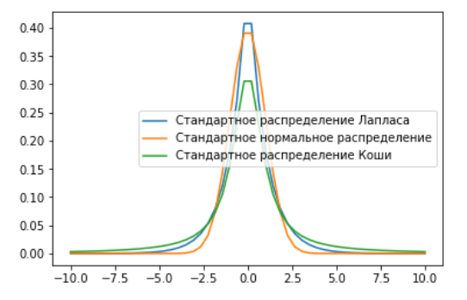

*Рис. 0 Плотности вероятностей сравниваемых распределений*

Проиллюстрированные различия обусловлены характеристиками распределений. Так, коэффициент асимметрии характеризует наклон кривой pdf влево или вправо, а коэффициент эксцесса – ее крутость (остроту пика). Равенство означает симметричность распределения относительно математического ожидания E[X], а положительность то, что распределение имеет острый пик (соответственно отрицательность – гладкий пик).

Отразим информацию по трем распределениям в форме таблицы:

|  |  |  |  |  |
| --- | --- | --- | --- | --- |
| Распределение | E[X] | Var[X] | Асимметрия | Эксцесс |
| Лапласа |  |  | 0 | 6 |
| Нормальное (Гаусса) |  |  | 0 | 3 |
| Коши | + ∞ | + ∞ | Не опред. | Не опред. |

*Табл. 1 Сравнение характеристик симметричных распределений*

Функция плотности распределения Лапласа при анализе симметричных данных с длинными «хвостами», а нормального– с короткими. И несмотря на то, что частоты появления тех или иных выборочных значений, найденные с помощью лапласовской и гауссовской функций распределения, оказываются приблизительно равными – очень важно составить наиболее подходящую статистическую модель, поскольку «хвостовые» вероятности играют далеко не последнюю роль в изучении явлений реального мира. Для решения проблемы выбора между нормальным и двойным экспоненциальным распределениями был предложен аналитический метод, основанный на рассмотрении отношений максимальных правдоподобий данных распределений. Процесс выбора одного из двух распределений, наилучшим образом описывающего выборку, носит название процедуры дискриминации. В общем случае она предполагает исследование параметров двух независимых выборок с целью ответа на вопрос

“Распределены ли по одному и тому же вероятностному закону?”.

Итак, пусть – случайная выборка из какого-нибудь из указанных распределений: Тогда функция правдоподобия, в предположении подчиненности ее нормальному или двойному экспоненциальному закону выглядит следующим образом:

и

Методом максимального правдоподобия найдем оценки параметров , составим отношение правдоподобия , возьмем от него логарифм и получим величину .

При конструировании T применяют оценки:

Кроме того, для удобства значение T можно переписать на основании форм функций правдоподобия для нормального и двойного экспоненциального законов:

Процедура дискриминации в таком случае заключается в выборе плотности нормального распределения для моделирования исходных данных, как более подходящей при T > 0, тогда как при T < 0, напротив, отдают предпочтение плотности распределения Лапласа.

Случайные величины, имеющие стандартное распределение Лапласа, могут быть записаны как комбинации величин, распределенных по другим законам, т.е. представлены в терминах других распределений аналогично тому, как традиционно определяются, например, хи-квадрат и t-величины.

Примеры:

a) Пусть

б) Пусть

в) Пусть

г) Пусть

д) Пусть

е) Пусть

**Проверка гипотез об идентичности эмпирических и теоретических распределений**

В любом, не только статистическом, исследовании очень важно измерить отклонение эмпирических показателей от теоретических. Иными словами, определить, насколько наблюдения согласуются с моделью. В случае, если в качестве модели выступает закон распределения, то для решения поставленной задачи применяются так называемые статистики критериев согласия. Задачи, решаемые с помощью статистик критериев согласия, делят на 2 типа:

1. Проблема оценки параметров (теоретических) распределений
2. Проблема измерения отклонений между модельными и экспериментальными данными.

Необходимость решения второй задачи возникает после того, как было сформировано предположение о распределении исследуемых величин определенному закону. Далее формируется нулевая гипотеза , заключающаяся в отсутствии различий между эмпирическими и теоретическими частотами и альтернативная гипотеза о, соответственно, наличии этих различий. Сделать вывод об отвержении или принятии подобного вида позволяет применение критериев согласованности (goodness-of-fit-test). Мы рассмотрим два наиболее распространенных и простых в реализации из них: ***хи-квадрат Пирсона*** и ***Колмогорова-Смирнова***.

**Критерий согласия хи-квадрат Пирсона**

Критерий - Пирсона служит для измерения разбросов между практическими результатами и теоретической моделью. Проверка согласованности между экспериментальными и теоретическими данными по критерию хи-квадрат осуществляется путем разбиения интервала

выборки, на конечное число n подынтервалов и вычисления значения следующего выражения

k – количество параметров оцениваемого распределения.

эмпирическогоотклонения (от 0), используя распределение . Нулевую гипотезу об идентичности эмпирического и выдвинутого теоретического распределений принимают при p > 0.05 (или 5%). Критическая область для рассматриваемой статистики, в свою очередь, описывается неравенством

**Критерий согласия Колмогорова-Смирнова**

Несмотря на то, что статистика Пирсона является, пожалуй, самым популярным инструментом проверки согласованности теории и практики в статистическом анализе, его применение сопряжено с некоторыми сложностями. Среди них - чувствительность критерия к объему выборки, так как для корректного применения критерия хи-квадрат необходимо появление не менее 5 значений из каждого интервала. Следовательно, когда вычисление значение приводит к большим погрешностям или вовсе невозможно, необходимо использовать альтернативный (вспомогательный) критерий согласия.

Критерий согласия Колмогорова-Смирнова основан на анализе кумулятивных частот и может применяться не только для сравнения эмпирического и теоретического распределений одной выборки, но и для сравнения распределения двух выборок.

Итак, пусть Причем

Тогда статистика критерия определяется так:

Гипотеза о подчинении исследуемых случайных величин конкретному закону распределения отвергается, если оказывается, что

**Подготовка данных для статистического анализа**

**Выбор фондовых индексов и их характеристика**

Для исследования распределений суточных колебаний фондовых индексов были отобраны 8 мировых рыночных показателей, служащих индикаторами состояния мировой экономики, данные об их значениях взяты в период с 1 января 2014 по 30 апреля 2019 гг.:

1. ***Промышленный индекс Доу-Джонса (DJIA 30)*** – исторический первый фондовый индекс, охватывающий 30 крупнейший компаний США, причем не только в промышленной сфере, несмотря на неизменное с момента предложения название. В состав DJIA на сегодняшний день может попасть любая компания, кроме работающих в сфере транспорта и коммунальных услуг. Таким образом, состав входящих в него компонентов постоянно обновляется в связи с изменениями в рыночных тенденциях.
2. ***NASDAQ Composite***

Американская биржа Насдак ставит желающим войти в состав вычисляемого ей индекса предприятиям менее жесткие условия, нежели вхождение в индекс Доу-Джонса. DJIA включает в себя только 30 американских компаний, в то время как NASDAQ отдает преференции IT-гигантам, вне зависимости от локации – в том числе не-американским.

1. ***S&P 500***

S&P 500 это один из нескольких ведущих фондовых индексов США. Он запущен в 1957 году и сначала включал в себя лишь 425 компаний. На данный момент в Standard and Poor’s 500 входит 500 крупных американских корпораций и на основе их деятельности рассчитывается сам индекс. В отличие от DJIA, включающего всего 30 американских акций, S&P 500 охватывает более широкую часть рынка и признается более объективным.

1. ***DAX (GER 30)***

Наиболее важный фондовый индекс Германии. Учитывает дивиденды по акциям и оказывает влияние на курс европейской валюты.

1. ***Индекс Московской биржи***

Включает акции 50 российских компаний, являющиеся наиболее ликвидными. Состав индекса и веса компаний в нем пересматриваются каждый квартал.

1. ***Russell 2000***

Позволяет оценить состояние компаний с малой капитализацией. В него входят компании, работающие в сфере здравоохранения, финансовых операций, обработки материалов, потребительском секторе.

1. ***Nikkei 225***

Наиболее важный фондовый индекс Японии, вычисляется как среднее арифметическое цен на акции 225 наиболее ликвидных на Токийской бирже компаний.

1. ***Hang Seng***

Находится как среднее взвешенное акций 34-х эмитентов, которые имеют наибольшую капитализацию на Гонконгской фондовой бирже.

Все индексы представляются в денежном выражении – валюте страны, где происходит их вычисление. Поэтому немаловажным является тот факт, что некоторые так же могут быть подвержены колебаниям курса этой валюты по отношению к доллару – одному из факторов, влияющем на результаты анализа.

**Загрузка и предварительная обработка массивов информации**

Перед началом работы все данные по индексам были загружены с интернет-ресурса Yahoo! Finance и сохранены в CSV-формате. Каждый файл содержал информацию по отдельно взятому мировому фондовому индексу за выставленный перед загрузкой (в нашем случае пятилетний) период в виде сплошных строк. Средствами Microsoft Excel удаляем строки содержащие null-значения, наличие которых может вызвать трудноопределимые неполадки в работе программ, и приступаем к обработке в Jypiter Notebook.

Подключив необходимые библиотеки, загружаем в датафрейм файл с информации о значениях конкретного промышленного индекса.

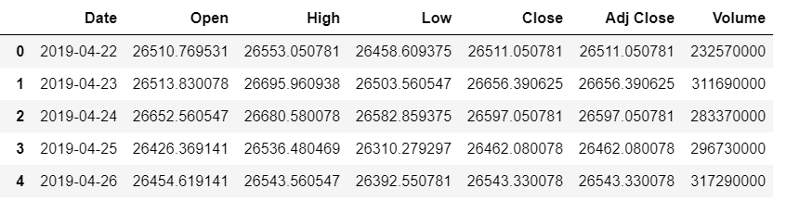

*Табл. 2 Необработанные данные по индексу Доу-Джонса*

ДатаФрейм по умолчанию будет имеет лишние столбцы (нам требуются только столбцы с датами - “Date” и стоимостями закрытия, измеряемыми в валюте страны-создателя индекса – доллар, рубль, евро и т.д. - “Close”), удаляем их.

Далее, прежде чем перейти к непосредственно анализу скользящих коэффициентов, отражающих суточные колебания фондовых показателей, следует подготовить временные ряды для последующей обработки.

Для этого преобразуем ряд извлеченных из выборки значений индексов из столбца “Close” в ряд лаг-пропорций, убрав из рассмотрения тенденции, периодичность и ошибки-«шумы». Сперва создаем столбец “CloseMove” со сдвинутыми на один индекс вперед элементами “Close”. Таким образом, мы заменяем n-е значение Xn на соотношение Yn, определяемое следующим образом:

и добавляем его в таблицу в качестве столбца с названием “LagRatio”.

Затем, найдя подходящее непрерывное распределение, мы сможем вычислим вероятность того, что Yn примет конкретное значение z (например, 0.5, 3, 6.7, 20), т.е. найдем P (Yn = z), означающую, что значение индекса Xn станет в z (соответственно в 0.5, 3, 6.7, 20) раз больше предыдущего значения индекса Xn-1 (измеренного в прошлый по отношению к данному день). Нетрудно заметить, что , поскольку значение фондового индекса не может быть отрицательным даже при резком падении стоимости своих компонентов. Обращаем внимание на то, что в результате сдвига первые строки стали содержать NaN-значения, создающие препятствия для работы алгоритмов. Удаляем первые строки.

В результате получим таблицу следующего вида:

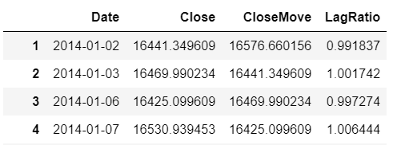

*Табл. 3 Обработанные данные по индексу Доу-Джонса*

Наконец, выводим на экран данные об объеме, максимальном и минимальном значении выборки рыночных индикаторов:

Объем выборки: 1340

Максимальное значение выборки: 26828.390625

Минимальное значение выборки: 15372.799805

**Доу-Джонс**

Объем выборки: 1340

Максимальное значение выборки: 8161.850098000001

Минимальное значение выборки: 3996.959961

**NASDAQ Composite**

Объем выборки: 1340

Максимальное значение выборки: 2943.030029

Минимальное значение выборки: 1741.890015

**S&P 500**

Объем выборки: 1135

Максимальное значение выборки: 33.799999

Минимальное значение выборки: 21.462999

**DAX**

Объем выборки: 1334

Максимальное значение выборки: 138.5

Минимальное значение выборки: 49.130001

**MOEX**

Объем выборки: 1340

Максимальное значение выборки: 1740.75

Минимальное значение выборки: 953.7199710000001

**Russell 2000**

Объем выборки: 1305

Максимальное значение выборки: 24270.619141

Минимальное значение выборки: 13910.160156

**Nikkei 225**

Объем выборки: 1310

Максимальное значение выборки: 33154.121094

Минимальное значение выборки: 18319.580078

**Hang Seng**

**Статистическая обработка данных**

Обработку данных по флуктуациям значений мировых фондовых индексов начнем с графического отображения непосредственно цен закрытия по каждому индексу, для чего воспользуемся функцией series_standart_plot(CSV):

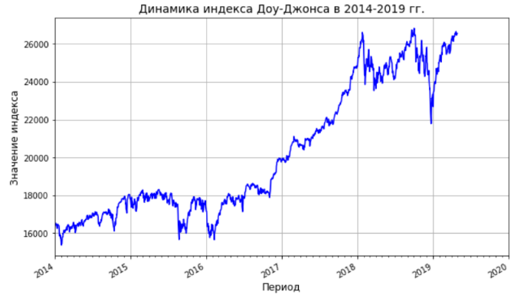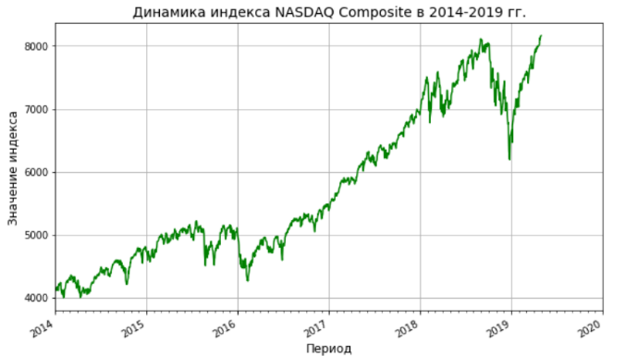

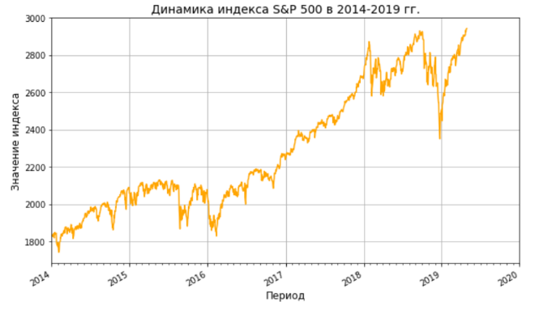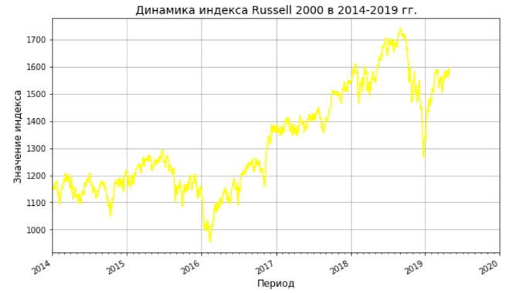

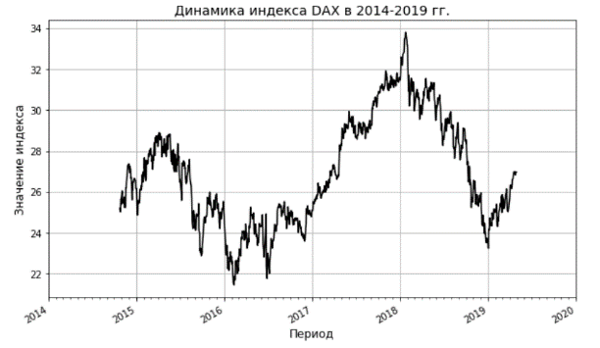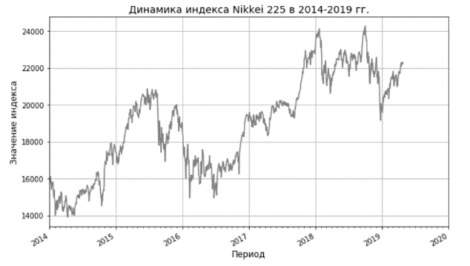

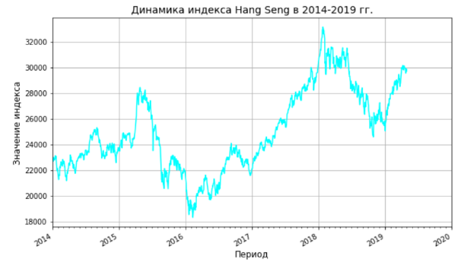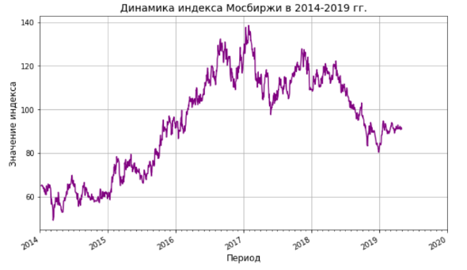

*Рис. 4 Динамика цен закрытия фондовых индексов 01.01.2014-30.04.2019*

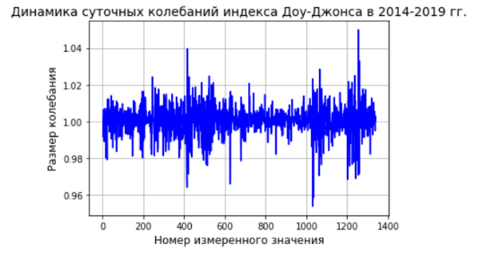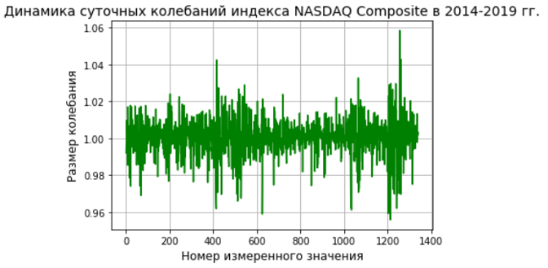

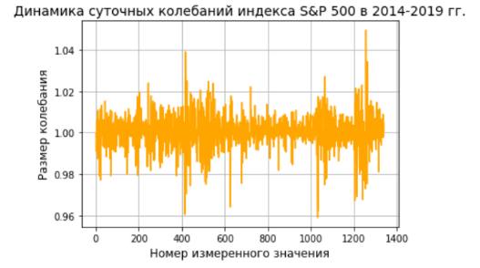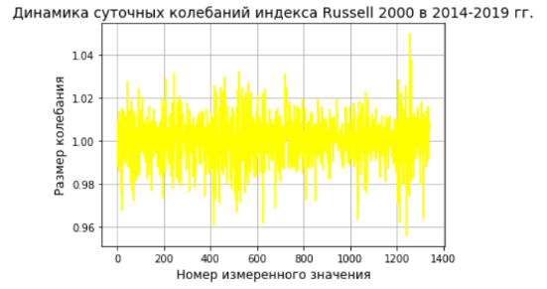

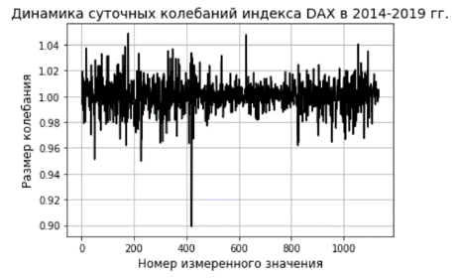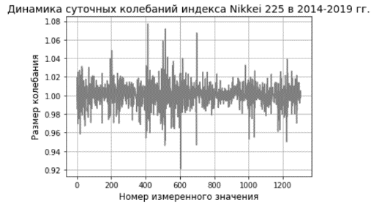

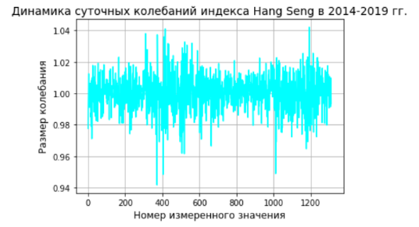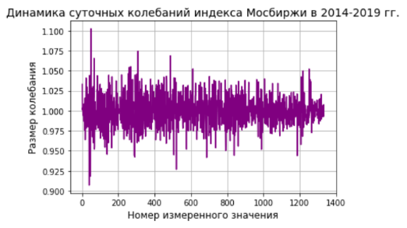

*Рис. 5 Ежедневные колебания цен закрытия мировых фондовых индексов*

Распределение Yn пропорциональных соотношений между замеренными в разные дни показателями может быть описано параметрической функцией распределения, как и непосредственно распределение данных показателей Xn, однако, эти распределения будут различными.

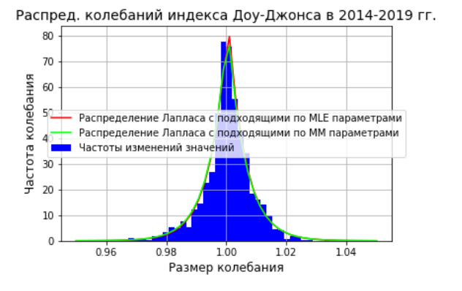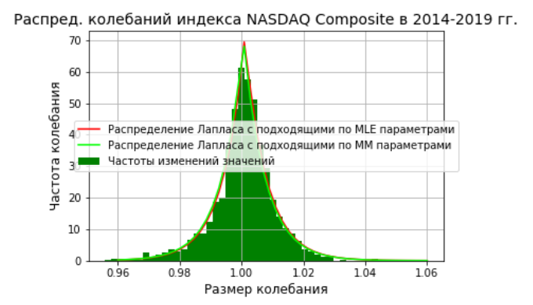

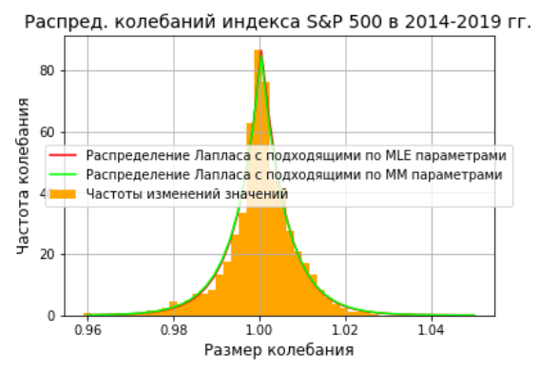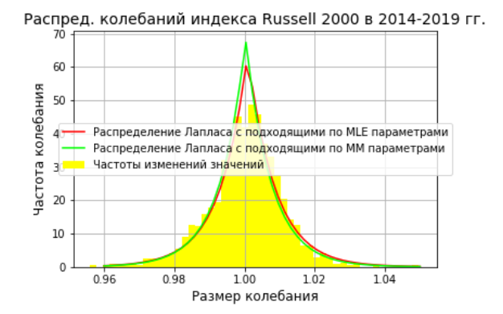

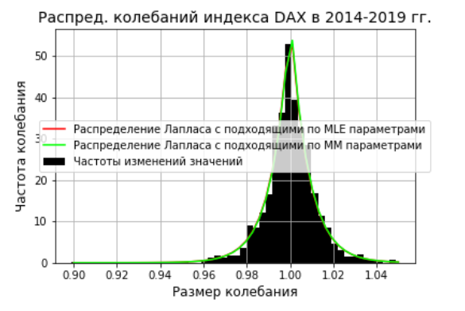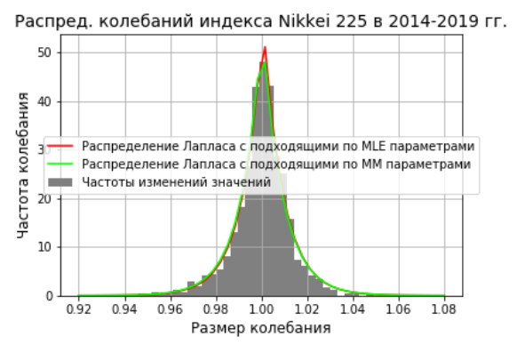

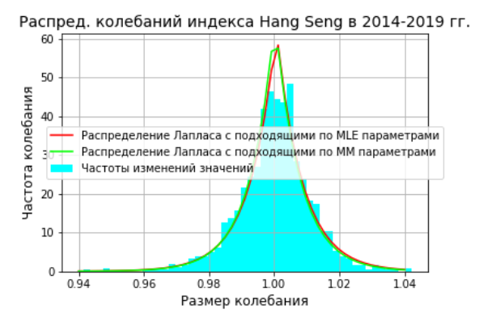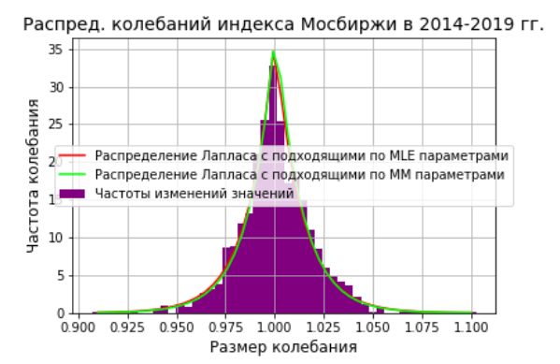

*Рис.6 Гистограммы частот колебаний индексов и pdf Лапласа*

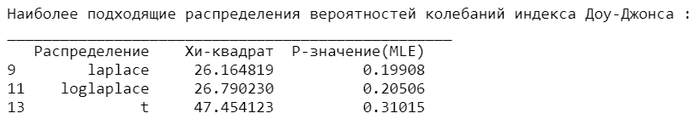

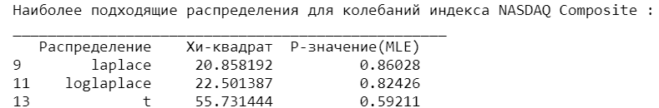

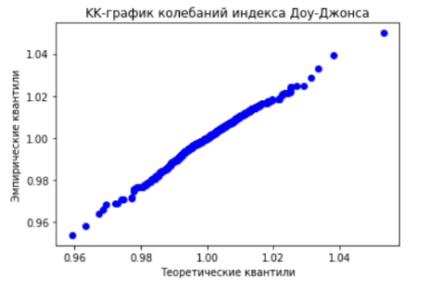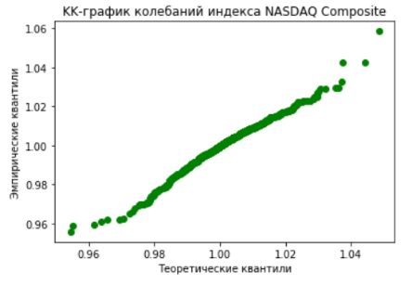

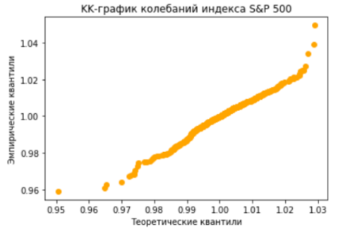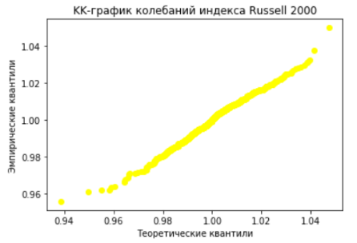

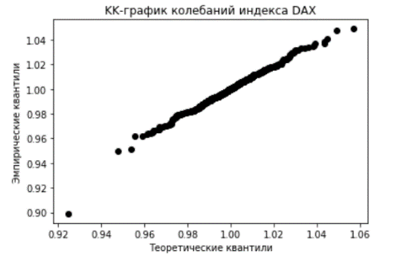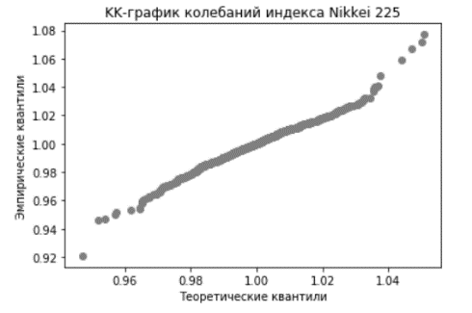

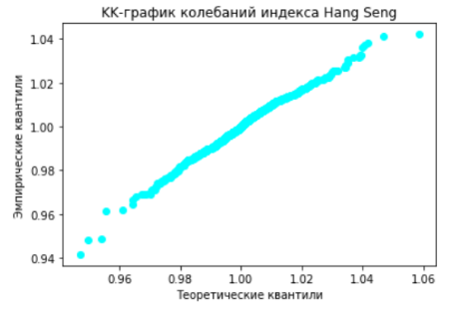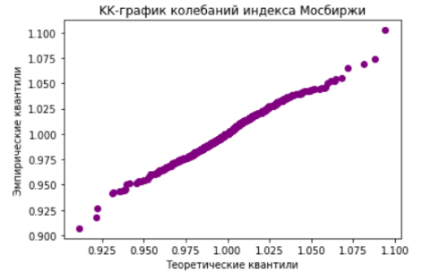

*Рис. 7 Квантиль-квантиль графики для колебаний мировых фондовых индексов*

**Заключение**

**7. Источники**

1. Kandethody M. Ramachandran, Chris P. Tsokos “Mathematical Statistics with Applications” — Elsevier Academic Press, 2009.
2. Laplace Distribution in Fluctuating Stock Index Records [Электронный ресурс]. –Режим доступа: <http://demonstrations.wolfram.com/LaplaceDistributionInFluctuatingStockIndexRecords/> – (Дата обращения: 04.03.2019).
3. M. G. Corradini, R. Engel, M. D. Normand and M. Peleg, "Estimating the Frequency of Future High Microbial Counts in Records with Actual or Potential Trend or Periodicity" — Journal of Food Science, **67**(4), 2002 pp. 1278–1285.
4. Gokarna Raj Aryal “Study of Laplace and related probability distributions and their applications” — University of South Florida (2006).
5. Lorentz JÄNTSCHI1, Sorana D. BOLBOACĂ “Distribution Fitting 2. Pearson-Fisher, Kolmogorov-Smirnov, Anderson-Darling, WilksShapiro, Cramer-von-Misses and Jarque-Bera statistics” - Technical University of Cluj-Napoca
6. Yahoo! Finance [Электронный ресурс]. – Режим доступа: <http://finance.yahoo.com/> – (Дата обращения: 30.04.2019).
7. Анализ временных рядов [Электронный ресурс] – Режим доступа: <http://statsoft.ru/home/textbook/default.htm> – (Дата обращения: 30.04.2019).
8. Lecture 39: The method of moments [Электронный ресурс] - Режим доступа: <http://www.stat.wisc.edu/~doksum/STAT709/n709-39.pdf> – (Дата обращения: 21.04.2019).
9. Scipy.org [Электронный ресурс] – Режим доступа: <https://docs.scipy.org/doc/scipy/reference/index.html> - (Дата обращения: 03.05.2019)

# Приложения 1, 2

Приложение 1. Характеристика машины

Выполнение данной курсовой работы велось на ноутбуке HP Probook со следующими характеристиками:

Тип процессора: Intel® Core™ i5-7200U

Тактовая частота: 2.5 GHz

Частота системной шины: 99.83 МГц

Объем кэша второго уровня: 512 Кб

**Приложение 2. Программный код**

**Приложение 3**

* Степенко.docx
* Stepenko_stock_indexes_fluctuating.ipynb
* Файлы с данными по значениям мировых фондовых индексов в период 01.01.2014 – 30.04.2019 («Stepenko_название индекса» + .csv) – 8 файлов формата .csv
* Файл со значениями индекса Доу-Джонса за 2019 г. DJIA_raw.csv для демонстрации неочищенных данных
* Рис. 1.1 Динамика индекса Доу-Джонса за последние 5 лет.png
* Рис. 1.2 Динамика суточных колебаний индекса Доу-Джонса за последние 5 лет.png
* Рис. 1.3 Гистограмма частот колебаний и график распределения Лапласа для индекса Доу-Джонса.png
* Рис. 1.4 КК-график колебаний индекса Доу-Джонса.png
* Табл. 1 Подбор распределения для колебаний индекса Доу-Джонса.xlsx
* Рис. 2.1 Динамика индекса NASDAQ Composite за последние 5 лет.png
* Рис. 2.2 Динамика суточных колебаний индекса NASDAQ Composite за последние 5 лет.png
* Рис. 2.3 Гистограмма частот колебаний и график распределения Лапласа для индекса NASDAQ Composite.png
* Рис. 2.4 КК-график колебаний индекса NASDAQ Composite.png
* Табл. 2 Подбор распределения для колебаний индекса NASDAQ Composite.xlsx
* Рис. 3.1 Динамика индекса S&P 500 за последние 5 лет.png
* Рис. 3.2 Динамика суточных колебаний индекса S&P 500 за последние 5 лет.png
* Рис. 3.3 Гистограмма частот колебаний и график распределения Лапласа для индекса S&P 500.png
* Рис. 3.4 КК-график колебаний индекса S&P 500.png
* Табл. 3 Подбор распределения для колебаний индекса S&P 500.xlsx
* Рис. 4.1 Динамика индекса DAX за последние 5 лет.png
* Рис. 4.2 Динамика суточных колебаний индекса DAX за последние 5 лет.png
* Рис. 4.3 Гистограмма частот колебаний и график распределения Лапласа для индекса DAX.png
* Рис. 4.4 КК-график колебаний индекса DAX.png
* Табл. 4 Подбор распределения для колебаний индекса DAX.xlsx
* Рис. 5.1 Динамика индекса МосБиржи за последние 5 лет.png
* Рис. 5.2 Динамика суточных колебаний индекса МосБиржи за последние 5 лет.png
* Рис. 5.3 Гистограмма частот колебаний и график распределения Лапласа для индекса МосБиржи.png
* Рис. 5.4 КК-график колебаний индекса МосБиржи.png
* Табл. 5 Подбор распределения для колебаний индекса МосБиржи.xlsx
* Рис. 6.1 Динамика индекса Russell 2000 за последние 5 лет.png
* Рис. 6.2 Динамика суточных колебаний индекса Russell 2000 за последние 5 лет.png
* Рис. 6.3 Гистограмма частот колебаний и график распределения Лапласа для индекса Russell 2000.png
* Рис. 6.4 КК-график колебаний индекса Russell 2000.png
* Табл. 6 Подбор распределения для колебаний индекса Russell 2000.xlsx
* Рис. 7.1 Динамика индекса Nikkei 225 за последние 5 лет.png
* Рис. 7.2 Динамика суточных колебаний индекса Nikkei 225 за последние 5 лет.png
* Рис. 7.3 Гистограмма частот колебаний и график распределения Лапласа для индекса Nikkei 225.png
* Рис. 7.4 КК-график колебаний индекса Nikkei 225.png
* Табл. 7 Подбор распределения для колебаний индекса Nikkei 225.xlsx
* Рис. 8.1 Динамика индекса Hang Seng за последние 5 лет.png
* Рис. 8.2 Динамика суточных колебаний индекса Hang Seng за последние 5 лет.png
* Рис. 8.3 Гистограмма частот колебаний и график распределения Лапласа для индекса Hang Seng.png
* Рис. 8.4 КК-график колебаний индекса Hang Seng.png
* Табл. 8 Подбор распределения для колебаний индекса Hang Seng.xlsx